ДЕМОНСТРАЦИОННЫЙ ВАРИАНТ
для подготовки к переводному экзамену по физике в 8 классе
Инструкция по выполнению работы
На выполнение экзаменационной работы по физике отводится 45 минут.
Ответы к заданиям 1–8 записываются в виде одной цифры, которая соответствует номеру правильного ответа.
Ответы к заданиям В1, В2 записываются в виде последовательности цифр.
К заданиям С1 и С2 следует дать развёрнутый ответ. Задания выполняются на отдельном листе.
При вычислениях разрешается использовать непрограммируемый калькулятор.
При выполнении заданий можно пользоваться черновиком. Записи в черновике не учитываются при оценивании работы.
Баллы, полученные Вами за выполненные задания, суммируются.
Постарайтесь выполнить как можно больше заданий и набрать наибольшее количество баллов.
Желаем успеха!

Часть 1
А1. В блюдце налили горячий чай. Что произошло с внутренней энергией чая и что с внутренней энергией блюдца?
- Внутренняя энергия чая и блюдца увеличилась.
- Внутренняя энергия чая и блюдца уменьшилась
- Внутренняя энергия чая увеличилась, а блюдца уменьшилась
- Внутренняя энергия чая уменьшилась, а блюдца увеличилась
А2. На рисунке представлен график зависимости температуры от времени для процесса нагревания льда. Процессу плавления льда соответствует участок графика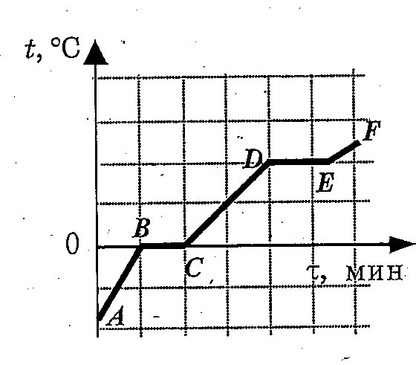
- АВ 2)СД 3)ВС 4)ДЕ
А3. Два одинаковых электрометра, один из которых заряжен положительно, а другой не имеет заряда, соединили стеклянной палочкой. Какие изменения пройдут с зарядами электрометров?
- Заряд первого электрометра полностью перейдет на второй электрометр
- Заряд первого электрометра поделится поровну между первым и вторым электрометрами
- Заряды электрометров не изменятся
- Заряд первого электрометра станет отрицательным, а второго положительным
А4. На каком рисунке представлено схематическое изображение источника тока?
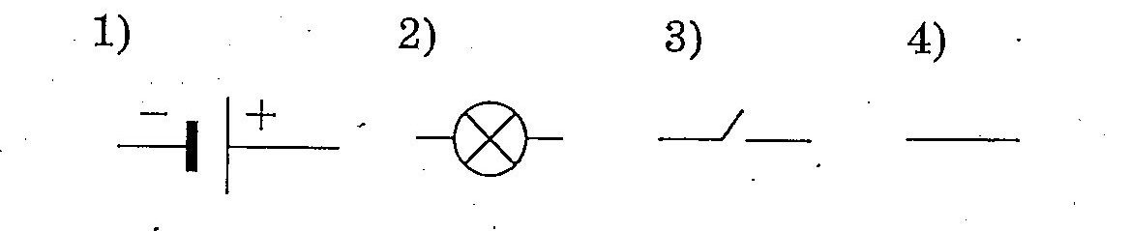
А5. На рисунке показан участок цепи постоянного тока, содержащий 3 лампочки накаливания. Если сопротивление каждой лампочки 6 Ом, то общее сопротивление участка цепи
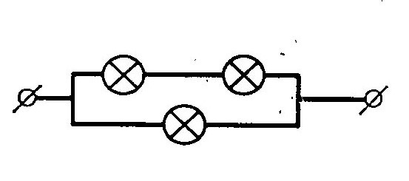
  - 4 Ом 2) 6 Ом 3) 12 Ом 4) 18 Ом

А6. При силе тока в электрической цепи 0,3 А сопротивление лампы равно 10 Ом. Мощность электрического тока, выделяющегося на нити лампы, равна
- 0,03 Вт
- 0,9 Вт
- 3 Вт
- 30 Вт
А7. Выберите верное утверждение.
А. Магнитная стрелка, находящаяся около проводника с током, изменит свое направление на противоположное, если изменить направление тока.
Б. Магнитная стрелка, находящаяся около проводника с током, изменит свое направление на противоположное, если отключить ток.
1) Только А 2) Только Б 3) И А, и Б 4) Ни А, ни Б
А8. Тело заряжено положительно, если на нем
1) нет электронов 2) недостаток электронов
3) избыток электронов 4) число электронов равно числу протонов
Часть 2
В1. Установите соответствие между приборами и физическими величинами, которые они измеряют.
К каждой позиции первого столбца подберите соответствующую позицию второго и запишите в таблицу выбранные цифры под соответствующими буквами.
Прибор Физическая величина
А) Динамометр 1) сопротивление
Б) Амперметр 2) сила тока
В) Вольтметр 3) Сила упругости
4) Напряжение
5) Мощность
В2. С помощью напильника рабочий обрабатывает стальную деталь. Что происходит с температурой детали и внутренней энергией напильника?
К каждой позиции первого столбца подберите соответствующую позицию второго и запишите в таблицу выбранные цифры под соответствующими буквами.
Физическая величина Характер изменения
А) Температура детали 1) увеличивается
Б) Внутренняя энергия напильника 2) уменьшается
3) не изменяется
Часть3
С1. В фарфоровую чашку массой 100г при температуре 20°С влили 200г кипятка. Установившаяся температура оказалась равна 93°С. Определите удельную теплоемкость фарфора. Удельная теплоемкость воды 4200 Дж/ кг °С.
С2. Электрокипятильник со спиралью сопротивлением 160 Ом поместили в сосуд, содержащий 500г воды при 20°С и включили его в сеть напряжением 220В. Через какое время вода закипит? КПД кипятильника 80%. Удельная теплоемкость воды 4200 Дж/ кг °С.

